Câu 21: [DS10.C2.2.BT.b] Một hàm số bậc nhất có . Hỏi hàm số đó là:
A. . B. . C. . D. .
Lời giải
Chọn C
Ta có
Câu 23: [DS10.C2.2.BT.b] Với những giá trị nào của m thì hàm số đồng biến?
A. . B. . C. . D. .
Lời giải
Chọn D
Hàm số đồng biến .
Câu 25: [DS10.C2.2.BT.b] Đồ thị của hàm số đi qua điểm . Giá trị của là:
A. . B. . C. . D. Một kết quả khác.
Lời giải
Chọn B
Ta có
Câu 26: [DS10.C2.2.BT.b] Phương trình đường thẳng đi qua hai điểm là:
A. . B. . C. . D. .
Lời giải
Chọn A
Đường thẳng
Cách 2: Đường thẳng AB qua và nhận là một VTCP nên nhận là một VTPT .
Câu 27: [DS10.C2.2.BT.b] Phương trình đường thẳng đi qua hai điểm là:
A. . B. . C. . D. .
Lời giải
Chọn D
Ta có
Câu 28: [DS10.C2.2.BT.b] Trong mặt phẳng Oxy cho đường thẳng (d) có phương trình . Tìm k để đường thẳng d đi qua gốc tọa độ:
A. . B. .
C. . D. hoặc .
Lời giải
Chọn D
Ta có d qua
Câu 29: [DS10.C2.2.BT.b] Phương trình đường thẳng đi qua giao điểm hai đường thẳng và và song song với đường thẳng là:
A. . B. . C. . D. .
Lời giải
Chọn A
Ta có Tọa độ giao điểm .
Đường thẳng
Mà d qua
Câu 30: [DS10.C2.2.BT.b] Cho hai đường thẳng và lần lượt có phương trình: và . Khi thì và :
A. Song song nhau. B. cắt nhau tại 1 điểm. C. vuông góc nhau. D. trùng nhau.
Lời giải
Chọn A
Khi thì .
Câu 31: [DS10.C2.2.BT.b] Phương trình đường thẳng đi qua một điểm và song song với trục Ox là:
A. . B. . C. . D. .
Lời giải
Chọn B
Ta có mà d qua
Câu 33: [DS10.C2.2.BT.b] Hàm số được viết lại là:
A. . B. .
C. . D. .
Lời giải
Chọn A
Khi
Câu 39: [DS10.C2.2.BT.b] Hàm số có đồ thị.
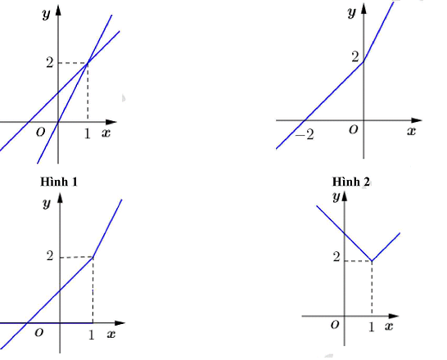
A. Hình 1. B. Hình 2. C. Hình 3. D. Hình 4.
Lời giải
Chọn C
Với , đồ thị hàm số là đường thẳng trên đoạn .
Với , đồ thị hàm số là đường thẳng trên khoảng .
Và hàm số đồng biến trên toàn tập . Dễ thấy hình 3 thỏa mãn các yếu tố trên.
Câu 40: [DS10.C2.2.BT.b] Đồ thị trong hình vẽ bên biểu diễn cho hàm số nào?
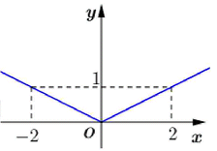
A. . B. . C. . D. .
Lời giải
Chọn C
Dễ thấy đồ thị hàm số đi qua gốc tọa độ và điểm nên hàm số cần tìm là
Câu 41: [DS10.C2.2.BT.b] Đồ thị trong hình vẽ bên biểu diễn cho hàm số nào?
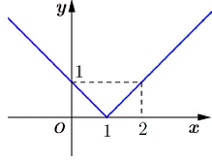
A. . B. . C. . D. .
Lời giải
Chọn B
Đồ thị hàm số đi qua điểm và .
Đồng thời khi , đồ thị hàm số là đường thẳng
Vậy hàm số cần tìm là .
Câu 42: [DS10.C2.2.BT.b] Đồ thị trong hình vẽ bên biểu diễn cho hàm số nào?
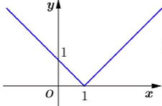
A. . B. . C. . D. .
Lời giải
Chọn B
Tương tự câu 21.
Câu 43: [DS10.C2.2.BT.b] Hàm số có đồ thị nào trong các đồ thị sau đây?
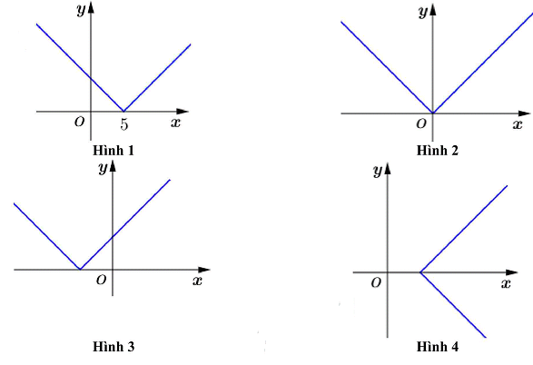
A. Hình 1. B. Hình 2. C. Hình 3. D. Hình 4.
Lời giải
Chọn A
Câu 44: [DS10.C2.2.BT.b] Hàm số có đồ thị là:
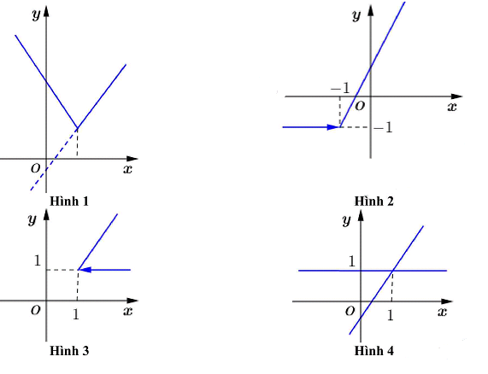
A. Hình 1. B. Hình 2. C. Hình 3. D. Hình 4.
Lời giải
Chọn B
Xét hàm số
Với , đồ thị hàm số là đường thẳng .
Với , đồ thị hàm số là đường thẳng .
Vậy đồ thị hàm số ở hình 2 thỏa mãn điều kiện trên.
Câu 45: [DS10.C2.2.BT.b] Giá trị của m để hai đường cắt nhau tại một điểm trên trục hoành là:
A. . B. . C. . D. .
Lời giải
Chọn A
Gọi là giao điểm của .
Ta có
Câu 46: [DS10.C2.2.BT.b] Xét ba đường thẳng .
A. Ba đường thẳng đồng qui.
B. Ba đường thẳng giao nhau tại ba điểm phân biệt.
C. Hai đường thẳng song song, đường thẳng còn lại vuông góc với hai đường thẳng song song đó.
D. Ba đường thẳng song song nhau.
Lời giải
Chọn C
Kí hiệu
Gọi là giao điểm của suy ra
Dễ thấy . Vậy ba đường thẳng không đồng qui.
Đồng thời và nên .
Câu 47: [DS10.C2.2.BT.b] Biết đồ thị hàm số cắt trục hoành tại hai điểm có hoành độ bằng 1. Giá trị của k là:
A. . B. . C. . D. .
Lời giải
Chọn D
Đường thẳng cắt Ox tại điểm suy ra .
Câu 47: [DS10.C2.2.BT.b] Xác định hàm số , biết đồ thị của nó qua hai điểm và .
A. . B. . C. . D. .
Lời giải
Chọn A
Do thuộc đồ thị hàm số nên ta có hệ phương trình: .
Câu 33: [DS10.C2.2.BT.b] Với giá trị nào của thì hàm số đồng biến trên :
A. . B. . C. . D. .
Lời giải
Chọn B
Hàm số đồng biến khi .
Câu 1: [DS10.C2.2.BT.b] Đường thẳng trong hình bên là đồ thị của một hàm số trong bốn hàm số được liệt kê ở bốn phương án dưới đây. Hỏi hàm số đó là hàm số nào?
A. . B. . C. . D. .
Lời giải
Chọn B
Dựa vào đồ thị ta có: và cắt trục tại điểm có hoành độ trong khoảng . Suy ra chọn B.
Câu 3: [DS10.C2.2.BT.b] Giá trị nào của thì hàm số nghịch biến trên tập xác định của hàm số.
A. . B. . C. . D. .
Lời giải
Chọn A
Hàm số nghịch biến trên tập xác định khi .
Câu 4: [DS10.C2.2.BT.b] Cho hàm số . Mệnh đề nào sau đây là đúng ?
A. Hàm số đồng biến khi . B. Hàm số đồng biến khi .
C. Hàm số đồng biến khi . D. Hàm số đồng biến khi .
Lời giải
Chọn A
Câu 5: [DS10.C2.2.BT.b] Đồ thị của hàm số là hình nào ?
A. B.
C. D.
Lời giải
Chọn A
Đồ thị của hàm số có hướng đi xuống và cắt trục tung tại điểm
Câu 6: [DS10.C2.2.BT.b] Hình vẽ sau đây là đồ thị của hàm số nào ?

A. . B. . C. . D. .
Lời giải
Chọn D
Dựa vào đồ thị ta có: và cắt trục tại điểm . Suy ra chọn D.
Câu 7: [DS10.C2.2.BT.b] Hình vẽ sau đây là đồ thị của hàm số nào?

A. . B. . C. . D. .
Lời giải
Chọn C
Dựa vào đồ thị ta có: Đồ thị cắt trục tung tại , cắt trục tại điểm và . Suy ra chọn C.
Câu 8: [DS10.C2.2.BT.b] Hình vẽ sau đây là đồ thị của hàm số nào?

A. . B. .
C. với . D. với .
Lời giải
Chọn C
Dựa vào đồ thị ta có: Đồ thị có hướng đi xuống và lấy các giá trị . Suy ra chọn C.
Câu 9: [DS10.C2.2.BT.b] Với giá trị nào của và thì đồ thị hàm số đi qua các điểm , ?
A. và . B. và . C. và . D. và .
Lời giải
Chọn D
Ta có : .
Câu 10: [DS10.C2.2.BT.b] Phương trình đường thẳng đi qua hai điểm và là
A. . B. . C. . D. .
Lời giải
Chọn B
Ta có : .
Câu 11: [DS10.C2.2.BT.b] Cho hàm số . Trên đồ thị của hàm số lấy hai điểm và có hoành độ lần lượt là và . Phương trình đường thẳng là
A. . B. . C. . D. .
Lời giải
Chọn B
Ta có
Đường thẳng có dạng khi đó ta có .
Câu 12: [DS10.C2.2.BT.b] Không vẽ đồ thị, hãy cho biết cặp đường thẳng nào sau đây cắt nhau ?
A. và . B. và .
C. và . D. và .
Lời giải
Chọn A
Hai đường thẳng cắt nhau khi hệ số góc khác nhau. Suy ra chọn .
Câu 13: [DS10.C2.2.BT.b] Cho hai đường thẳng và . Mệnh đề nào sau đây đúng?
A. và trùng nhau. B. và cắt nhưng không vuông góc.
C. và song song với nhau. D. và vuông góc.
Lời giải
Chọn B
Hai đường thẳng có hệ số góc khác nhau và tích hệ số góc khác . Suy ra chọn B.
Câu 14: [DS10.C2.2.BT.b] Tọa độ giao điểm của hai đường thẳng và là
A. . B. . C. . D. .
Lời giải
Chọn A
Phương trình hoành độ giao điểm .
Câu 39: [DS10.C2.2.BT.b] Cho hàm số . Tìm mệnh đề đúng.
A. Hàm số đồng biến trên . B. Hàm số nghịch biến trên .
C. Hàm số nghịch biến trên . D. Hàm số đồng biến trên..
Lời giải
Chọn C
Hàm số đồng biến trên khi và nghịch biến trên khi .
Do đó hàm số nghịch biến trên .
Câu 9: [DS10.C2.2.BT.b] Đồ thị hàm số đi qua hai điểm , . Thì và bằng:
A. , . B. , . C. , . D. , .
Lời giải
Chọn C
.
Câu 10: [DS10.C2.2.BT.b] Cho đồ thị hàm số như hình vẽ:
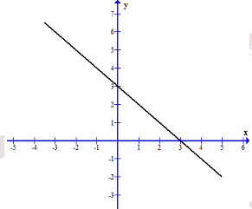
Khi đó giá trị , của hàm số trên là:
A. ; . B. ; . C. ; . D. ; .
Lời giải
Chọn B
Đồ thị hàm số đi qua các điểm và .
Câu 34: [DS10.C2.2.BT.b] Cho hàm số có đồ thị là đường thẳng tạo với hai trục tọa độ một tam giác có diện tích bằng
A. . B. . C. . D. .
Lời giải
Chọn A
HD: Đường thẳng cắt trục tại , cắt trục tại .
Tam giác vuông tại , ta có .
Câu 35: [DS10.C2.2.BT.b] Cho hàm số có đồ thị là đường thẳng tạo với hai trục tọa độ một tam giác có diện tích bằng:
A. . B. . C. . D. .
Lời giải
Chọn B
Đường thẳng cắt trục tại , cắt trục tại .
Tam giác vuông tại , có.
Câu 36: [DS10.C2.2.BT.b] Tìm để đồ thị hàm số đi qua điểm .
A. . B. . C. . D. .
Lời giải
Chọn C
Đồ thị hàm số đi qua điểm .
Câu 37: [DS10.C2.2.BT.b] Xác định hàm số , biết đồ thị hàm số đi qua hai điểm và.
A. . B. . C. . D. .
Lời giải
Chọn A
HD: Đồ thị hàm số đi qua điểm .
.
Câu 38: [DS10.C2.2.BT.b] Xác định đường thẳng , biết hệ số góc bằng và đường thẳng đi qua .
A. . B. . C. . D. .
Lời giải
Chọn D
Vì đường thẳng có hệ số góc .
suy ra . Mà đi qua điểm
. Vậy .
Câu 39: [DS10.C2.2.BT.b] Cho hàm số có đồ thị là đường thẳng . Khẳng định nào sau đây là sai?
A. Hàm số đồng biến trên . B. ∆ cắt trục hoành tại điểm .
C. ∆ cắt trục tung tại điểm . D. Hệ số góc của bằng .
Lời giải
Chọn B
Đường thẳng cắt trục hoành tại điểm .
Câu 40: [DS10.C2.2.BT.b] Cho hàm số có đồ thị là hình bên.
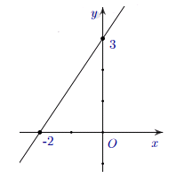
Giá trị của và là:
A. và . B. và . C. và . D. và .
Lời giải
Chọn D
Dựa vào hình vẽ, ta thấy đồ thị hàm số đi qua hai điểm , .
Do đó: .
Câu 42: [DS10.C2.2.BT.b] Xác định hàm số biết đồ thị hàm số đi qua hai điểm và .
A. . B. . C. . D. .
Lời giải
Chọn A
Đồ thị hàm số đi qua .
Câu 34: [DS10.C2.2.BT.b] Tìm để hàm số: nghịch biến trên ?
A. . B. . C. . D. .
Lời giải
Chọn A
Hàm số nghịch biến trên .
Câu 36: [DS10.C2.2.BT.b] Tìm để 3 đường thẳng , , đồng quy (cùng đi qua một điểm)?
A. . B. . C. . D. .
Lời giải
Chọn A
Phương trình hoành độ giao điểm của và : . Vậy cắt tại . Vậy đồng quy thì .
Câu 30: [DS10.C2.2.BT.b] Phương trình đường thẳng đi qua hai điểm: và là:
A. . B. . C. . D. .
Lời giải
Chọn B
Phương trình đường thẳng đi qua hai điểm , là .
Câu 31: [DS10.C2.2.BT.b] Phương trình đường thẳng có hệ số góc đi qua điểm là:
A. . B. . C. . D. .
Lời giải
Chọn C
Phương trình đường thẳng cần tìm có dạng .
Vì đi qua điểm suy ra .
Câu 32: [DS10.C2.2.BT.b] Phương trình đường thẳng đi qua hai điểm: và là:
A. . B. . C. . D. .
Lời giải
Chọn D
Gọi phương trình đường thẳng cần tìm có dạng .
Vì hai điểm suy ra .
Câu 10: [DS10.C2.2.BT.b] Tìm một hoặc nhiều giá trị của tham số m để các hàm số sau đây là hàm bậc nhất:
a) . b) .
Hãy chọn câu trả lời sai:
A. . B. .
C. . D. .
Lời giải
Chọn B
Ta cần có: .

